1er mai 2016

6ème dimanche de pâques

Année C
 Tu fais ta demeure en nous Seigneur !
Si quelqu’un m’aime… mon Père l’aimera, nous viendrons vers lui et, chez lui, nous nous ferons une demeure… Je m’en vais, et je reviens vers vous. Il n’est donc plus besoin de sanctuaire où rencontrer Dieu et c’est bien ce que confirme la vision de la Jérusalem nouvelle.
Mais pour qu’advienne cette Cité Sainte, encore faut-il qu’elle ait été annoncée à tous les hommes de tous les peuples, et qu’ils aient le désir d’y contribuer. C’est la mission de tous les baptisés. Et nous inspirant du discernement opéré par l’Eglise primitive de Jérusalem, nous pouvons nous interroger : quelles dispositions nécessaires et suffisantes à l’accueil dans l’Eglise des personnes qui viennent de rencontrer le Christ ? Que l’Esprit promis par Jésus nous éclaire.

1ère lecture : « L’Esprit Saint et nous-mêmes avons décidé de ne pas faire peser sur vous d’autres obligations que celles-ci qui s’imposent »
Lecture du livre des Actes des Apôtres (Ac 15, 1-2.22-29)
En ces jours-là, des gens, venus de Judée à Antioche, enseignaient les frères en disant : « Si vous n’acceptez pas la circoncision selon la coutume qui vient de Moïse, vous ne pouvez pas être sauvés. » Cela provoqua un affrontement ainsi qu’une vive discussion engagée par Paul et Barnabé contre ces gens-là. Alors on décida que Paul et Barnabé, avec quelques autres frères, monteraient à Jérusalem auprès des Apôtres et des Anciens pour discuter de cette question. Les Apôtres et les Anciens décidèrent avec toute l’Église de choisir parmi eux des hommes qu’ils enverraient à Antioche avec Paul et Barnabé.
C’étaient des hommes qui avaient de l’autorité parmi les frères : Jude, appelé aussi Barsabbas, et Silas. Voici ce qu’ils écrivirent de leur main :
« Les Apôtres et les Anciens, vos frères, aux frères issus des nations, qui résident à Antioche, en Syrie et en Cilicie, salut ! Attendu que certains des nôtres, comme nous l’avons appris, sont allés, sans aucun mandat de notre part, tenir des propos qui ont jeté chez vous le trouble et le désarroi, nous avons pris la décision, à l’unanimité, de choisir des hommes que nous envoyons chez vous, avec nos frères bien-aimés Barnabé et Paul, eux qui ont fait don de leur vie pour le nom de notre Seigneur Jésus Christ. Nous vous envoyons donc Jude et Silas, qui vous confirmeront de vive voix ce qui suit : L’Esprit Saint et nous-mêmes avons décidé de ne pas faire peser sur vous d’autres obligations que celles-ci, qui s’imposent : vous abstenir des viandes offertes en sacrifice aux idoles, du sang, des viandes non saignées
et des unions illégitimes. Vous agirez bien, si vous vous gardez de tout cela. Bon courage ! » – Parole du Seigneur.

Psaume : Ps 66 (67), 2-3, 5, 7-8
R/ Que les peuples, Dieu, te rendent grâce ;
qu’ils te rendent grâce tous ensemble !
Que Dieu nous prenne en grâce et nous bénisse,
que son visage s’illumine pour nous ;
et ton chemin sera connu sur la terre,
ton salut, parmi toutes les nations.
Que les nations chantent leur joie,
car tu gouvernes le monde avec justice ;
tu gouvernes les peuples avec droiture,
sur la terre, tu conduis les nations.

La terre a donné son fruit ;
Dieu, notre Dieu, nous bénit.
Que Dieu nous bénisse,
et que la terre tout entière l’adore !

2ème lecture : « Il me montra la Ville sainte qui descendait du ciel »
Lecture de l’Apocalypse de saint Jean (Ap 21, 10-14.22-23)
Moi, Jean, j’ai vu un ange. En esprit, il m’emporta sur une grande et haute montagne ; il me montra la Ville sainte, Jérusalem, qui descendait du ciel, d’auprès de Dieu : elle avait en elle la gloire de Dieu ; son éclat était celui d’une pierre très précieuse, comme le jaspe cristallin. Elle avait une grande et haute muraille, avec douze portes et, sur ces portes, douze anges ; des noms y étaient inscrits : ceux des douze tribus des fils d’Israël. Il y avait trois portes à l’orient, trois au nord, trois au midi, et trois à l’occident. La muraille de la ville reposait sur douze fondations portant les douze noms des douze Apôtres de l’Agneau. Dans la ville, je n’ai pas vu de sanctuaire, car son sanctuaire,
c’est le Seigneur Dieu, Souverain de l’univers, et l’Agneau. La ville n’a pas besoin du soleil ni de la lune pour l’éclairer, car la gloire de Dieu l’illumine : son luminaire, c’est l’Agneau. – Parole du Seigneur.

Evangile : « L’Esprit Saint vous fera souvenir de tout ce que je vous ai dit »
Alléluia. Alléluia. Si quelqu’un m’aime, il gardera ma parole, dit le Seigneur ; mon Père l’aimera, et nous viendrons vers lui. Alléluia.
Évangile de Jésus Christ selon saint Jean (Jn 14, 23-29)
En ce temps-là, Jésus disait à ses disciples : « Si quelqu’un m’aime, il gardera ma parole ; mon Père l’aimera, nous viendrons vers lui et, chez lui, nous nous ferons une demeure. Celui qui ne m’aime pas ne garde pas mes paroles. Or, la parole que vous entendez n’est pas de moi : elle est du Père, qui m’a envoyé. Je vous parle ainsi, tant que je demeure avec vous ; mais le Défenseur, l’Esprit Saint que le Père enverra en mon nom, lui, vous enseignera tout, et il vous fera souvenir de tout ce que je vous ai dit.
Je vous laisse la paix, je vous donne ma paix ; ce n’est pas à la manière du monde que je vous la donne. Que votre cœur ne soit pas bouleversé ni effrayé. Vous avez entendu ce que je vous ai dit : Je m’en vais, et je reviens vers vous. Si vous m’aimiez, vous seriez dans la joie
puisque je pars vers le Père, car le Père est plus grand que moi. Je vous ai dit ces choses maintenant, avant qu’elles n’arrivent ; ainsi, lorsqu’elles arriveront, vous croirez. » – Acclamons la Parole de Dieu
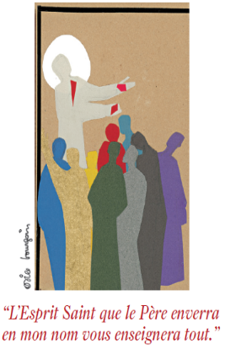

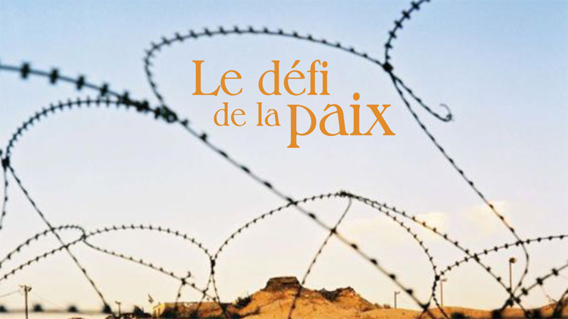

Prière universelle
- Seigneur, que ton Eglise collabore activement aux efforts humains de justice, de vérité, d'amour et de paix en portant le message de la charité de Dieu. Prions le Seigneur.
- Seigneur, que le don de ta paix se répande comme une Bonne Nouvelle résonnant dans les pays où sévissent la guerre et la violence. Nous te prions.
- Seigneur, que les baptisés et les confirmés de ces dernières semaines trouvent en toi la force d’être fidèles. Nous te prions.
- Seigneur, que ceux qui s’engagent publiquement pour la justice et la solidarité soient entendus. Nous te prions.
Présence et absence de Jésus
Les disciples, qui furent les premiers croyants, ont vu Jésus avec leurs yeux de chair. Mais au-delà du rapport d’homme à homme qu’ils avaient avec lui, il leur a fallu établir un rapport de foi reliant le croyant à son Dieu. Il leur a donc fallu passer à cet autre type de regard ou d’écoute qui, en l’homme Jésus, leur a fait discerner le Fils de Dieu.
C’est à cela même que nous sommes appelés : passer d’un regard extérieur à un regard intérieur, c’est-à-dire voir avec les yeux du cœur. Mais pour opérer ce passage, nous ne sommes pas orphelins : l’Esprit, envoyé par Jésus, nous guide sur le chemin de la foi.

